Анализ различных вытесняющих агентов при их воздействии на нефтесодержащие коллекторы на примере Уренгойского месторождения
Десятников Э.С.
Тюменский индустриальный университет, г. Тюмень
При вытеснении нефти газовыми агентами (азот, газ сепарации, углекислый газ) и раствором полимера ПАА, (т.е. в случае двухфазной фильтрации флюидов) дополнительно определялись относительные фазовые проницаемости. При вытеснении нефти последовательной закачкой газа и воды ВГВ, то есть в случае трехфазной фильтрации флюидов определялись только значения остаточной нефтенасыщенности и коэффициента вытеснения. Общее количество и виды лабораторных экспериментов [1] на керне всех исследуемых объектов представлены в таблице 1.

Таблица 1 - Общее количество выполненных лабораторных экспериментов по определению ОФП и коэффициентов вытеснения
Месторождение | Пласт | Кол-во экспериментов | Вид опыта
Уренгойское | БУ₈, БУ₁₀, БУ₁₄ | 7 | ОФП н – N₂
 | БУ₈, БУ₁₀, БУ₁₄ | 5 | ОФП н – CH₄
 | БУ₁₀ | 1 | ОФП н – CO₂
 | БУ₁₀, БУ₁₄ | 4 | ВГВ

По результатам вытеснения легкой нефти различными агентами на керне Уренгойского месторождения наиболее эффективными технологиями оказалось применение последовательной закачки газа и воды (ВГВ) и вытеснение углекислым газом. Менее эффективными оказались технологии вытеснения нефти азотом и газом сепарации (рисунок 1).
Высокая эффективность ВГВ обуславливается образованием водогазовой смеси, подвижность которой заметно ниже, чем подвижность воды. Тем самым существенно уменьшается скорость фильтрации вытесняющего агента, растет градиент давления фильтрации, и, как следствие, увеличивается вытеснение нефти. Также высокой эффективности ВГВ способствуют благоприятные геолого- физические факторы исследуемых объектов разработки. К ним можно отнести малую вязкость нефти, высокую температуру продуктивных пластов, высокое начальное пластовое давление. Все эти факторы способствуют снижению подвижности газа, а, значит, и замедляют прорыв фронта вытеснения нефти водогазовой смесью. Следовательно, это приводит к более эффективному вытеснению нефти.

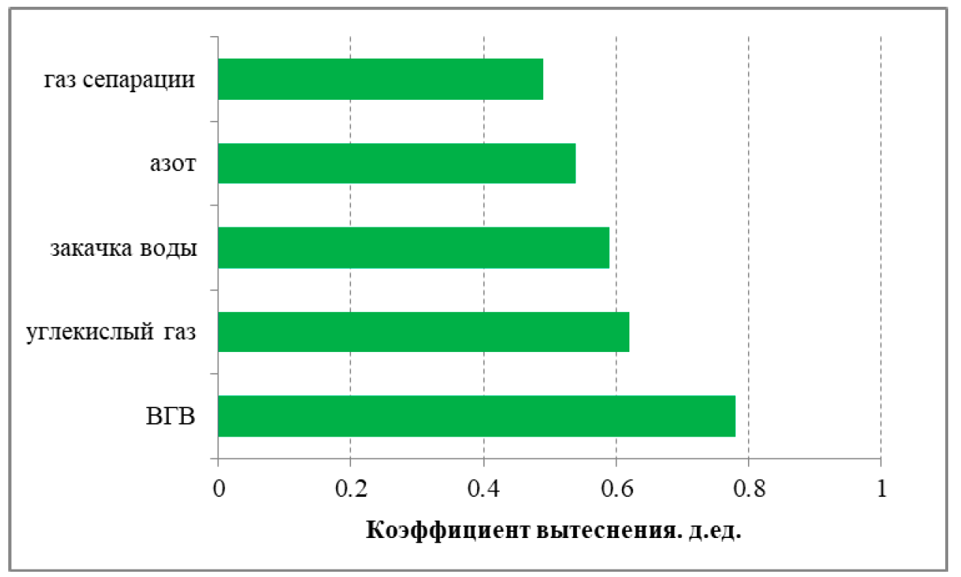
Рисунок 1. Диаграмма эффективности вытеснения нефти различными агентами на керне Уренгойского месторождения

Высокая эффективность вытеснения нефти углекислым газом по сравнению с азотом и ГС обуславливается его высокой способностью растворяться в нефти. При предельном насыщении нефти углекислым газом, объем растворенного газа значительно превышает объем метана растворенного в той же нефти при тех же ТБУ. Большее значение газового фактора для углекислого газа приводит к уменьшению вязкости нефти, значительнее чем при насыщении нефти метаном или азотом. Кроме того, вязкость углекислого газа в пластовых ТБУ выше, чем метана или азота. Эти два фактора, в свою очередь, определяют меньшее соотношение вязкостей между углекислым газом и нефтью по сравнению с метаном и азотом. Так, соотношение вязкостей между углекислым газом и нефтью в наших исследованиях в среднем составляет порядка 13, а в системах азот – нефть и метан – нефть составляет 30 и 34 соответственно. Низкое соотношение вязкостей приводит к вытеснению, близкому к поршневому, что обуславливает высокий коэффициент вытеснения.
Также следует отметить, что, согласно литературным данным, применение углекислого газа в качестве вытесняющего агента наиболее эффективно для месторождений с высоким пластовым давлением и малой вязкостью нефти. В данной работе исследовался керн из месторождений с такими характеристиками. Следует также упомянуть, что углекислый газ, растворяясь в нефти,
значительно увеличивает ее объем. Тем самым, остаточная нефть после вытеснения ее газом содержит растворенный углекислый газ. Поэтому, для расчета значения остаточной нефти, при пластовых ТБУ, необходимо учитывать объемный коэффициент нефти при переходе от условий лабораторных экспериментов к пластовым условиям.
Меньшая эффективность применения метана и азота для вытеснения нефти обуславливается, как было сказано выше, меньшей способностью растворяться в нефти и неблагоприятным соотношением вязкостей нефти и газа (более 30). Несмотря на то, что метан гораздо лучше растворяется в нефти, чем азот, результаты вытеснения этими газами в данной НИР оказались примерно одинаковы. Это объясняется тем, что нефти подгазовых зон не растворяются метаном и азотом. Метан не растворяется по причине предельного насыщения нефти подгазовой зоны газовой фазой, а азот малорастворим в жидких углеводородах. Хотя следует заметить, что вязкости моделей нефти, газированных метаном и азотом с одной стороны отличались (0,49 мПа·с для метана и 0,63 мПа·с для азота), но с другой стороны, отличались и вязкости самих газов в той же пропорции. По этой причине соотношение вязкостей в системе нефть – метан и нефть – азот оказались приблизительно одинаковыми (30 и 34) для систем флюидов азот-нефть и метан – нефть соответственно.
По результатам вытеснения легкой нефти различными агентами на керне Уренгойского месторождения наиболее эффективными технологиями оказалось применение последовательной закачки газа и воды (ВГВ) и вытеснение углекислым газом. Менее эффективными оказались технологии вытеснения нефти азотом и газом сепарации.

Библиографический список
1. ОСТ 39-195-86 Нефть. Метод определения коэффициента вытеснения нефти водой в лабораторных условиях. – М., 1987.

